COFFE TREE PINOTEPA

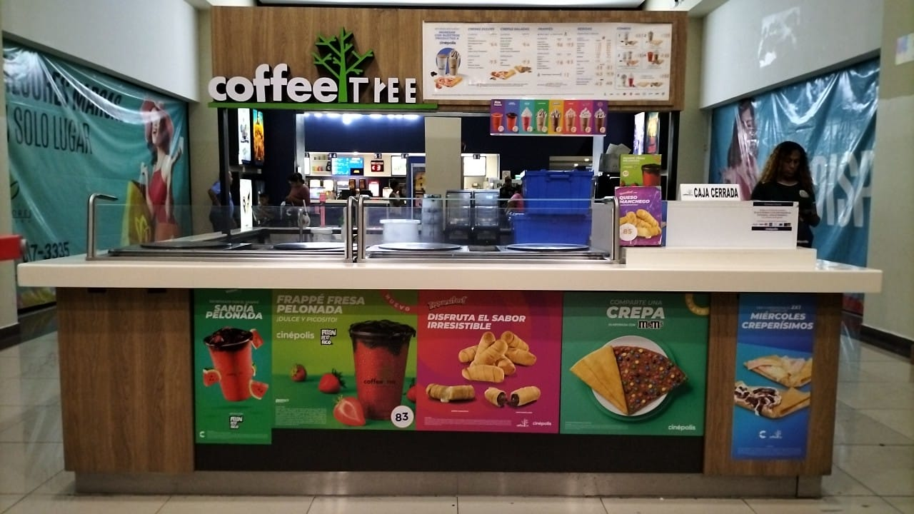FRENTE DE ISLA

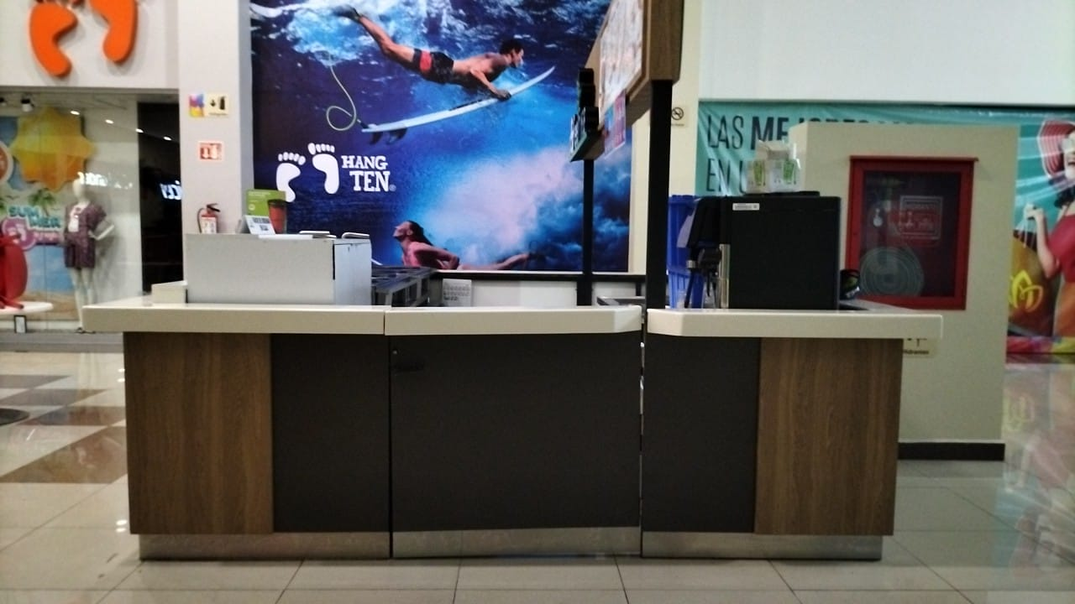LATERAL DERECHO

LATERAL IZQUIERDO

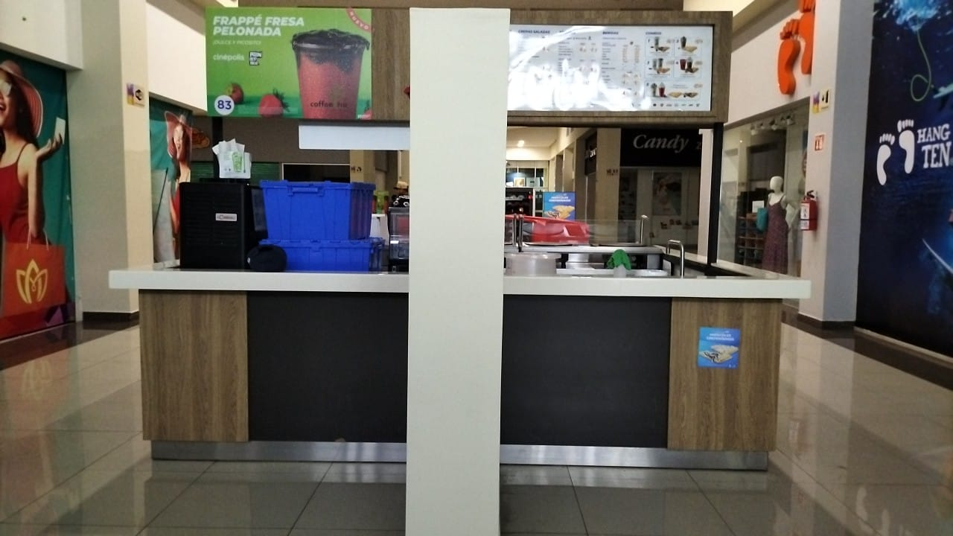PARTE TRASERA